Projekt: Energie-MultiCenter

Projektlabor 2007 – Sommersemester
Erläuterung zum Blockschaltbild des Projekts

Autor: Monika Weber
Das Blockschaltbild stellt die Aufgabenaufteilung des gesamten Projektes. Die Projektteilnehmer wurden in drei Gruppen (Dynamo, Solarzelle und DC/DC) aufgeteilt, fünf Studierenden in jeder Gruppe. Jeder Gruppe wurde auf dem BSB eine Farbe zugeordnet, die Abb. 1 enthält die Farbenerläuterung.

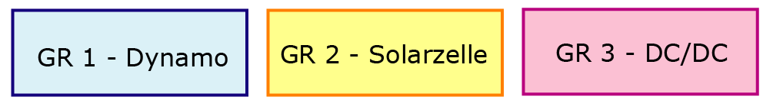

Abbildung 1 Farbenanordnung

Die Arbeit wurde in die folgenden Paketen aufgeteilt:

Gruppe 1- Dynamo und Zwischenspeicher:

  - Energieumwandlung aus dem Dynamo
    - Gleichrichter
  - Speicherung der Energie
    - 10 NiMH Akkuzellen
  - Steuerung des Energiespeichers
    - Überladeschutz
    - Tiefentladeschutz
  - Anzeige
    - Akkuladestandsanzeige mit Timer

Gruppe 2 - Solarzelle

  - Energieumwandlung aus der Solarzelle
  - Anzeige
  - Ladeschaltung
    - Ladeschaltung für externe Akkuzellen

Gruppe 3 – DC/DC

  - DC/DC Wandler
  - Anschluss für externe Geräte: 12V DC
Die Arbeitspakete wurden Schematisch in der Abb. 2 dargestellt.

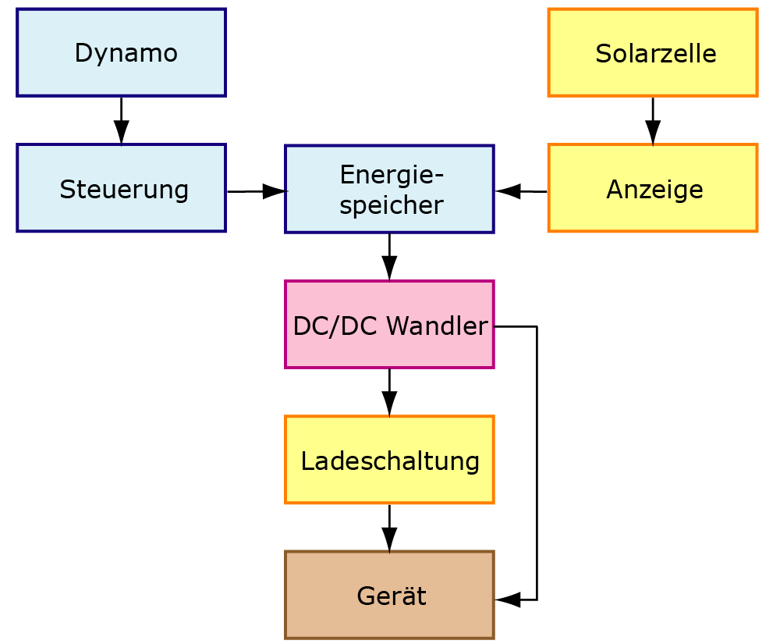

Abbildung 2 Blockschaltbild

